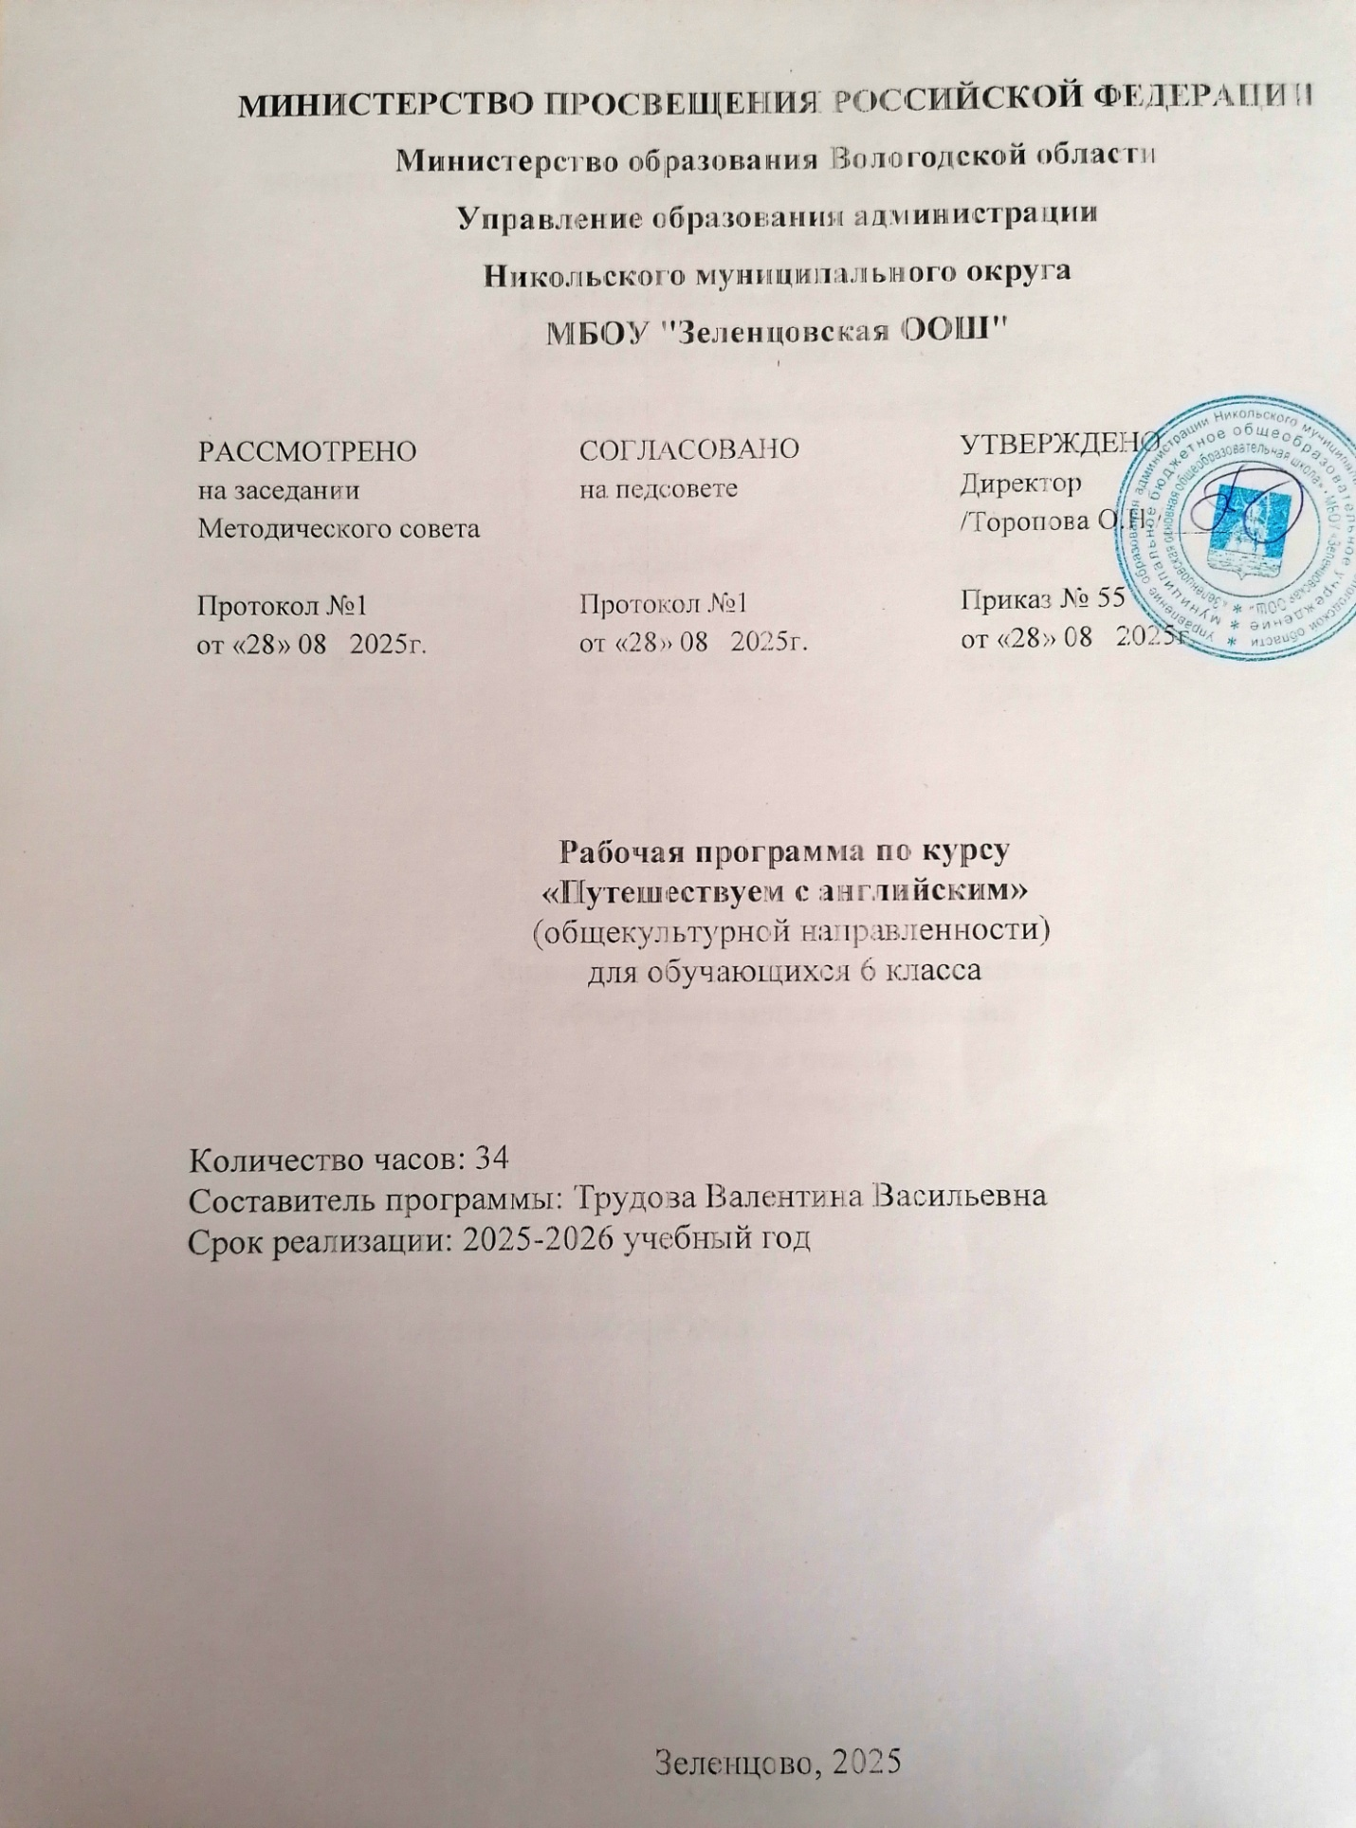

ПОЯСНИТЕЛЬНАЯ ЗАПИСКА
Программа внеурочной деятельности «Путешествуем с английским» предназначена для учащихся 6 класса общеобразовательной школы, изучающих английский язык, и рассчитана на 34 часа (1 час в неделю). Внеурочная деятельность является предметной и имеет общекультурную направленность. Она призвана обеспечивать всестороннее и творческое развитие детей, углубление их языковых и куль-туроведческих знаний, способствовать поддержанию интереса учащихся к английскому языку.
Данная рабочая программа внеурочной деятельности английского языка для 6 класса составлена на основе Федерального государственного образовательного стандарта, Примерных программ по учебным предметам. Иностранный язык 5-9 классы.
Федеральный государственный образовательный стандарт (ФГОС) ориентирует образовательные учреждения на создание условий для воспитания и формирования личности обучающегося, способной успешно жить в информационном, быстро меняющемся мире, ориентирует на развитие у детей способ-ностей и универсальных учебных умений, которые помогут в дальнейшем им самоопределиться в той или иной социокультурной ситуации
Учебный предмет «Английский язык» способствует развитию коммуникативных способностей школьников, что положительно сказывается на развитии речи учащихся на родном языке; развитию их познавательных способностей; формированию общеучебных умений учащихся.
Общие цели с учетом специфики учебного предмета
Педагогическая целесообразность данной программы внеурочной деятельности обусловлена важ-ностью создания условий для формирования у школьников коммуникативных и социальных навыков, которые необходимы для успешного интеллектуального развития ребенка. Внеурочная деятельность «Занимательный английский» развивает интерес учащихся к изучению предмета «Английский язык», способствует развитию навыков чтения, письма, аудирования и говорения, а также развивает социо-культурные навыки. В связи с этим актуальность данной программы не вызывает сомнений.
Рабочая программа курса внеурочной деятельности имеет обще-интеллектуальную направлен-ность, составлена с учетом требований федеральных государственных стандартов второго поколения и соответствует возрастным особенностям школьника.
Цели и задачи
Цели:
- -создание у обучающихся личной потребности в практическом использовании английского языка, расширение лингвистического и общего кругозора;
- - овладение учащимися способностью обмена информацией на английском языке в ситуациях повседневного общения, читать несложные тексты о стране изучаемого языка, их культуре и быте и изложить содержание прочитанного без помощи словаря.
Задачи программы:
Образовательный аспект:
- -приобщить ребенка к самостоятельному решению коммуникативных задач на английском языке в рамках изученной тематики;
- -формировать у учащихся речевую, языковую, социокультурную компетенцию;
- -научить элементарной диалогической и монологической речи;
- -изучить основы грамматики и практически отработать применения этих правил в устной разговорной речи;
- -выработать у учащихся навыки правильного произношения английских звуков и правильного интонирования высказывания;
- -способствовать формированию общеобразовательного кругозора и эрудиции обучающихся;
Познавательный аспект:
- -способствовать осознанию школьников иностранного языка как инструмента познания мира и других культур;
- -формировать некоторые универсальные лингвистические понятия, наблюдаемые в родном и английском языках;
- -способствовать расширению знаний обучающихся о культуре англоязычных стран;
- -способствовать удовлетворению личных познавательных интересов.
Развивающий аспект:
- -развивать мотивацию к дальнейшему овладению английским языком;
- -развивать учебные умения и качества личности;
- -формировать у учащихся рациональные приемы работы с различными словарями, справочниками и извлечение нужной информации;
- -научить употреблять этикетные формы общения;
- -познакомить с некоторыми способами выражения языкового материала;
- -развивать творческое восприятие языкового материала.
Воспитательный аспект:
- -способствовать воспитанию толерантности и уважения к другой культуре;
- -способствовать воспитанию личностных качеств (умение работать в сотрудничестве, личная и взаимная ответственность);
- -способствовать развитию творческого потенциала обучающихся;
- -развивать навыки индивидуальной, парной и групповой работы при выполнении различных видов работы;
прививать навыки самостоятельной работы.

Общая характеристика учебного предмета, курса
Курс призван поддерживать у учащихся устойчивый интерес к предмету и расширять их знания. Программа ориентирована на личность ребёнка: расширяет лингвистический кругозор детей, ребёнок получает сведения о другой стране и её жителях, учится наблюдать и сравнивать речевые явления родного и иностранного языка, помогает ему понять, что одна и та же мысль в разных языках выражается разными способами, углубление языковых и культуроведческих знаний по английскому языку.
Одной из основных задач образования по стандартам второго поколения, наряду со специальными предметными, является развитие способностей ребенка, качеств его личности и формирование универсальных учебных действий, таких как умение сравнивать и анализировать, добывать информацию из различных источников, включая интернет-ресурсы. В связи с этим программой предусмотрены формы работы, позволяющие развивать интеллект ребенка, навыки самостоятельной деятельности, работы в группе или команде.
Актуальность разработки и создания данной программы обусловлена тем, что она позволяет устранить противоречия между требованиями программы и потребностями учащихся в дополнительном языковом материале и применении полученных знаний на практике; условиями работы в классно–урочной системе преподавания иностранного языка и потребностями учащихся реализовать свой творческий потенциал. Одна из основных задач образования по стандартам второго поколения –развитие способностей ребёнка и формирование универсальных учебных действий, таких как: целеполагание, планирование, прогнозирование, контроль, коррекция, оценка, саморегуляция.

Формы проведения занятий
Материал подается в форме презентаций, видеофильмов, викторин, не утомительной для школьника. Различные творческие задания будут способствовать развитию воображения и помогут лучше усвоить пройденный материал на занятии. Учащимся придется собирать материал, работать с электронными источниками информации, словарями, энциклопедиями, создавать проекты и презентации и многое другое. На каждом занятии школьники добавляют к уже усвоенным знаниям дополнительный интересный материал, имея дело преимущественно с иноязычной речью, как устной, так и письменной. Таким образом, данная программа основывается на «коммуникативной методике». При помощи коммуникативного метода у детей развивается умение говорить и воспринимать речь на слух. В процессе общения и восприятия английской речи осваивается и грамматика. Обучающиеся сразу учатся говорить правильно.
Каждое занятие состоит из двух частей – теоретической и практической. Теоретическую часть педагог планирует с учётом возрастных, психологических и индивидуальных особенностей обучающихся .Программа предусматривает проведение занятий, интегрирующих в себе различные формы и приемы игрового обучения, проектной, литературно-художественной, физической и других видов деятельности.

ПЛАНИРУЕМЫЕ РЕЗУЛЬТАТЫ
ФГОС второго поколения предъявляют особые требования к результатам освоения основных общеобразовательных программ. Данные результаты структурируются в соответствие с основными задачами общего образования, учитывающими индивидуальные, общественные и государственные потребности. Типологически образовательные результаты представлены следующим образом:
- предметные;
- метапредметные;
- личностные.
В концепции ФГОС второго поколения под предметными результатами понимается «усвоение обучаемым конкретных элементов социального опыта, изучаемого в рамках отдельного учебного предмета, — знаний, умений и навыков, опыта решения проблем, опыта творческой деятельности».
Метапредметными результаты понимаются как «освоенные обучающимся на базе одного, нескольких или всех учебных предметов способы деятельности, применимые как в рамках образовательного процесса, так и при решении проблем в реальных жизненных ситуациях».
Личностные результаты должны отразиться в сформированности системы ценностных отношений обучающихся к себе, другим участникам образовательного процесса, самому образовательному процессу и его результатам в образовательном процессе.
Федеральные государственные образовательные стандарты второго поколения значительное внимание уделяют метапредметным и личностным образовательным результатам. Внеурочная деятельность ориентирована на работу с интересами учащихся, развитием их личностных компетенций.
Программа организации внеурочной деятельности школьников по направлению «иностранные языки» предназначена для работы с детьми 7 класса и является механизмом интеграции, обеспечения полноты и цельности содержания программ по предметам, расширяя и обогащая его.

Предполагаемый результат освоения программы по внеурочным занятиям «Занимательный английский»
В результате реализации данной программы учащиеся должны:
Знать/понимать:
-особенности основных типов предложений и их интонации в соответствии с целью высказывания;
-имена наиболее известных персонажей детских литературных произведений (в том числе стран изучаемого языка);
-наизусть рифмованные произведения детского фольклора (доступные по содержанию и форме);
-названия предметов, действий и явлений, связанных со сферами и ситуациями общения, характерными для детей данного возраста;
Уметь (владеть способами познавательной деятельности):
-наблюдать, анализировать, приводить примеры языковых явлений;
-применять основные нормы речевого поведения в процессе диалогического общения;
-составлять элементарное монологическое высказывание по образцу, аналогии;
- читать и выполнять различные задания к текстам;
- уметь общаться на английском языке с помощью известных клише;
- понимать на слух короткие тексты;
Использовать приобретенные знания и умения в практической деятельности и повседневной жизни:
-понимать на слух речь учителя, одноклассников;
-понимать смысл адаптированного текста (в основном фольклорного характера) и уметь прогнозировать развитие его сюжета;
-выделять субъект и предикат текста; уметь задавать вопросы, опираясь на смысл прочитанного текста;
-расспрашивать собеседника, задавая простые вопросы (кто, что, где, когда), и отвечать на вопросы собеседника, участвовать в элементарном этикетном диалоге;
-инсценировать изученные сказки;
-сочинять оригинальный текст на основе плана;
-соотносить поступки героев сказок с принятыми моральными нормами и уметь выделить нравственный аспект поведения героев;
-участвовать в коллективном обсуждении проблем, интегрироваться в группу сверстников и строить продуктивное взаимодействие и сотрудничество со сверстниками и взрослыми.

Воспитательные результаты внеурочной деятельности:
Первый уровень результатов – приобретение социальных знаний о ситуации межличностного взаимоотношения, освоение способов поведения в различных ситуациях.
Второй уровень результатов – получение школьниками опыта переживания и позитивного отношения к базовым ценностям общества (человек, семья, родина, природа, мир, знания, труд, культура).
Третий уровень результатов – получение школьниками опыта самостоятельного общественного действия (умение представить зрителям собственные проекты, спектакли, постановки), в том числе и в открытой общественной среде.

Качества личности, которые могут быть развиты у обучающихся в результате занятий:
-толерантность, дружелюбное отношение к представителям других стран;
-познавательная, творческая, общественная активность;
-самостоятельность (в т.ч. в принятии решений);
-умение работать в сотрудничестве с другими, отвечать за свои решения;
-коммуникабельность;
-уважение к себе и другим;
-личная и взаимная ответственность;
-готовность действия в нестандартных ситуациях;

Форма подведения итогов:
Выставки проектных работ, рисунков, презентации, коллажи.

5.Содержание курса.
Программа является вариативной: педагог может вносить изменения в содержание тем (выбрать ту или иную форму работы, заменить и дополнять практические занятия новыми приемами и т.д.).
Предметное содержание речи, предлагаемое в программе, полностью включает темы предусмотренные федеральным компонентом государственного стандарта по иностранным языкам. Ряд тем рассматривается более подробно.
Основными разделами программы являются следующие темы, посвященные изучению природы,традиций, праздников, истории англо-говорящих стран.
Программа « Путешествуем с английским» 6 класс состоит:
- Добро пожаловать в Соединенное Королевство Великобритании.-8 часов.
- Достопримечательности США.-6 часов.
- Канада. Нравы и обычаи страны.- 6 часов.
- Австралия. История.-6 часов.
- Новая Зеландия. На краю света.-2 часа.
- Интересные люди всего мира.-6 часов.

Тематический план.
Класс | Название темы | Всего часов | Лексико-грамматическое содержание программы
6  класс | Англо-говорящие страны (США, Канада, Австралия) | 34 | Конкурсы, изучение песен, подготовка и проведение праздников. Защита проекта «Знаменитые столицы Соединённого королевства». Языковой материал. Лексические единицы по теме «Страноведение». Описание внешности человека, их действий. Спорт. Игры Описание дома\ квартиры. Покупки в магазине. Путешествие. Отношение англичан к истории и историческим личностям. О языке как средстве выражения своего отношения к истории. Фразовые глаголы (take). Образование и употребление причастий настоящего и прошедшего времени (Participle I, Participle II). Настоящее простое и продолженное, настоящее прошедшее (практикум).
6  класс | 1.Добро пожаловать в Соединенное Королевство Великобритании. | 8
6  класс | 2. Достопримечательности США. | 6
6  класс | 3. Канада. Нравы и обычаи страны. | 6
6  класс | 4. Австралия. История. | 6
6  класс | 5. Новая Зеландия. На краю света. | 2
6  класс | 6. Интересные люди всего мира. | 6
 | Итого: | 34

КАЛЕНДАРНО-ТЕМАТИЧЕСКОЕ ПЛАНИРОВАНИЕ
№ п\ п | ТЕМА | Кол-во часов | Дата
№ п\ п | ТЕМА | Кол-во часов | План | Факт
1.Добро пожаловать в Соединенное Королевство Великобритании. (8 часов)
1 | Соединенное Королевство Великобритании и Северной Ирландии | 1 |  |  | Словообразование. Лексико-грамматическое содержание программы Развитие умения поискового чтения. Просмотр видеоролика. Грамматический материал: тренировочные упражнения.
2 | Столица Великобритании – Лондон. Его достопримечательности | 1 |  |  | Свободная работа в группах ,составление презентации. Умение воспринимать английскую речь на слух, строить высказывание по образцу. Грамматический материал: тренировочные упражнения.
3 | Стоунхендж. Осколки Вечности | 1 |  |  | Просмотр видеоролика. Ознакомительное и поисковое чтение текстов по теме. Беседа по прочитанному. Читать и понимать прочитанное, выделять главное из текста  уметь передавать содержание в сжатом, выборочном или развёрнутом виде  работать со словарём и составлять план пересказа
4 | Замки Великобритании. | 1 |  |  | Вопросо-ответные упражнения, интервью. Просмотр видеоролика.
5 | Виндзорский замок. | 1 |  |  | Составление электронного письма другу. Умение воспринимать английскую речь на слух, строить высказывание по образцу
6 | Британский музей | 1 |  |  | Оформлять свои мысли в устной и письменной речи с учетом учебных речевых ситуаций; Просмотр видеоролика.
7 | Традиционные праздники и фестивали в Великобритании | 1 |  |  | Грамматический материал: тренировочные упражнения. Просмотр видеоролика.
8 | Экскурсия по Великобритании. | 1 |  |  | Конкурс презентаций. Свободная работа в группах ,составление презентации
2. Достопримечательности США. (6 часов)
9 | Соединенные Штаты Америки. | 1 |  |  | Географическое положение, флаг, герб, гимн, карта. Обзорное чтение текстов, поисковое чтение. Толерантное отношение к другой культуре, уважение к представителям другой нации
10 | Президенты Америки. | 1 |  |  | Грамматический материал: тренировочные упражнения. Просмотр видеоролика.
11 | Штаты Америки. | 1 |  |  | Отстаивать свою точку зрения, соблюдая правила речевого этикета;  -аргументировать свою точку зрения с помощью фактов и дополнительных сведений.Просмотр видеоролика.
12 | Столица США – Вашингтон. Его достопримечательности. | 1 |  |  | Обогащение словарного запаса, понимание иноязычной речи страноведческого направления  ориентироваться в потоке информации и анализировать. Просмотр видеоролика
13 | Нью-Йорк и его достопримечательности | 1 |  |  | Грамматический материал: тренировочные упражнения. Вопросо-ответные упражнения, интервью.
14 | Конкурс рисунков на лучшую достопримечательность Вашингтона или Нью-Йорка. | 1 |  |  | Читать и понимать прочитанное, выделять главное из текста  уметь передавать содержание в сжатом, выборочном или развёрнутом виде  работать со словарём и составлять план пересказа
3. Канада. Нравы и обычаи страны. (6 часов)
15 | Откройте для себя Канаду. | 1 |  |  | Грамматический материал: тренировочные упражнения. Толерантное отношение к другой культуре, уважение к представителям другой нации. Географическое положение, флаг, герб, гимн,
16 | Оттава – столица Канады. Ее до-стопримечательности. Другие города Канады. | 1 |  |  | Обогащение словарного запаса, понимание иноязычной речи страноведческого направления  ориентироваться в потоке информации и анализировать
17 | Скалистые горы Канады. | 1 |  |  | Грамматический материал: тренировочные упражнения. Просмотр видеоролика
18 | Национальный парк Банф. | 1 |  |  | Читать и понимать прочитанное, выделять главное из текста  уметь передавать содержание в сжатом, выборочном или развёрнутом виде  работать со словарём и составлять план пересказа. Просмотр видеоролика
19 | Ниагарский водопад. | 1 |  |  | Умение выражать свое отношение к высказываемому. Просмотр видеоролика
20 | Конкурс презентаций о Канаде. | 1 |  |  | Грамматический материал: тренировочные упражнения. Отстаивать свою точку зрения, соблюдая правила речевого этикета;  -аргументировать свою точку зрения с помощью фактов и дополнительных сведений
4. Австралия. История. (6 часов)
21 | Австралия. История. | 1 |  |  | Толерантное отношение к другой культуре, уважение к представителям другой нации. Географическое положение, флаг, герб, гимн,
22 | Австралийские аборигены. | 1 |  |  | Грамматический материал: тренировочные упражнения. Умение выражать свое отношение к высказываемому. Просмотр видеоролика
23 | Большой Барьерный риф. | 1 |  |  | Обогащение словарного запаса, понимание иноязычной речи страноведческого направления  ориентироваться в потоке информации и анализировать. Просмотр видеоролика
24 | Интересные факты о животных Австралии | 1 |  |  | Просмотр видеоролика. Обучение навыкам монологической речи по теме.
25 | Растительный мир Австралии. | 1 |  |  | Грамматический материал: тренировочные упражнения. Обучение навыкам монологической речи по теме.
26 | Конкурс презентаций об Австралии. | 1 |  |  | Обогащение словарного запаса, понимание иноязычной речи страноведческого направления  ориентироваться в потоке информации и анализировать.
5. Новая Зеландия. На краю света. (2 часа)
27 | Страна маори. | 1 |  |  | Грамматический материал: тренировочные упражнения. Умение выражать свое отношение к высказываемому. Географическое положение, флаг, герб, гимн. Просмотр видеоролика
28 | Экстремальный туризм | 1 |  |  | Читать и понимать прочитанное, выделять главное из текста уметь передавать содержание в сжатом, выборочном или развёрнутом виде  работать со словарём и составлять план пересказа. Просмотр видеоролика
6. Интересные люди всего мира. (6 часов)
29 | Жизнь сверстников в англоязычных странах. | 1 |  |  | Составление электронного письма другу. Обогащение словарного запаса, понимание иноязычной речи страноведческого направления  ориентироваться в потоке информации и анализировать
30 | Знаменитые писатели Великобритании и России. | 1 |  |  | Грамматический материал: тренировочные упражнения. Обогащение словарного запаса, понимание иноязычной речи страноведческого направления; ориентироваться в потоке информации и анализировать
31 | Великие музыканты Британии и России. | 1 |  |  | Обогащение словарного запаса, понимание иноязычной речи страноведческого направления;  ориентироваться в потоке информации и анализировать
32 | Чарльз Спенсер (Чарли) Чаплин – Великим немой. | 1 |  |  | Грамматический материал: тренировочные упражнения. Умение выражать свое отношение к высказываемому. Просмотр видеоролика.
33 | Сэр Уинстон Леонард Спенсер Черчилль – Выдающимся политик Британии. | 1 |  |  | Читать и понимать прочитанное, выделять главное из текста; уметь передавать содержание в сжатом, выборочном или развёрнутом виде  работать со словарём и составлять план пересказа. Просмотр видеоролика.
34 | Конкурс презентаций о выдающихся людях Великобритании. | 1 |  |  | Умение выражать свое отношение к высказываемому. Умение самостоятельного поиска информации в интернете.
 | Итого: | 34

Электронные ресурсы
- http://www.1september.ru/ 1 сентября. Фестиваль педагогических идей.
- http://www.englishteachers.ru/ Для учителя английского языка.
- Методическая разработка по английскому языку (7 класс) Семенова Л.И. http://nsportal.ru/shkola/inostrannye-yazyki/angliiskiy-yazyk/library/2014/12/09/fakultativ-dlya-7-klassa-angliyskaya

